Aufgabe: Erweiterung des Programmes Roboter

Entwickeln Sie ein Java-Programm, das das Ihnen bekannte “Butter-reichende Roboter”-Programm überarbeitet.
Klasse: Aufgaben
Erstellen Sie eine Klasse namens “Aufgaben”, die eine variable Anzahl von Aufgaben für den Roboter bereitstellen kann. Diese Klasse sollte zwei private Attribute haben: String name und int kostenBatterie. Der Zugriff auf diese Attribute sollte durch geeignete Methoden ermöglicht werden.
Klasse: Roboter
Erstellen Sie eine weitere Klasse namens “Roboter”. Diese Klasse sollte ein privates Attribut int batterieLaufzeit haben. Der schreibende Zugriff auf dieses Attribut sollte durch die Methode ladeRoboter() ermöglicht werden, die den Roboter immer auf eine batterieLaufzeit von 100 auflädt und dann “Roboter wurde geladen” auf der Konsole ausgibt. Der lesende Zugriff sollte ebenfalls durch eine geeignete Methode ermöglicht werden.
Die Ihnen bekannten Methoden istBatterieLaufzeitNiedrig() und fuehreAufgabeAus() sollten angepasst werden.
Die Methode istBatterieLaufzeitNiedrig() sollte nun einen Wahrheitswert zurückgeben, wenn die batterieLaufzeit kleiner als 10 ist.
Die Methode fuehreAufgabeAus() sollte eine Aufgabe entgegennehmen und diese verarbeiten. Wenn die batterieLaufzeit ausreichend ist, sollte sie die Aufgabe, die der Roboter ausführt, und die verbleibende batterieLaufzeit ausgeben. Wenn die batterieLaufzeit nicht ausreicht, sollte eine Meldung erscheinen, die den Benutzer auffordert, den Roboter bei Bedarf wieder aufzuladen. Wenn die batterieLaufzeit unter 10 sinkt, sollte eine Warnung ausgegeben werden und der Benutzer aufgefordert werden, den Roboter wieder aufzuladen.
Klasse: Programm
In der main() Methode der Klasse Programm sollen Sie nun mehrere Aufgaben erstellen. Verwenden Sie die schreibenden Methoden, um jeder Aufgabe einen Namen und Batteriekosten zuzuweisen.
Anschließend erstellen Sie einen Roboter und weisen ihm Aufgaben über die Methode fuehreAufgabeAus() zu. Überprüfen Sie abschließend alle Funktionen und gewünschten Kriterien.

Ausgabe Beispiele:
Roboter geladen und führt Aufgaben aus:
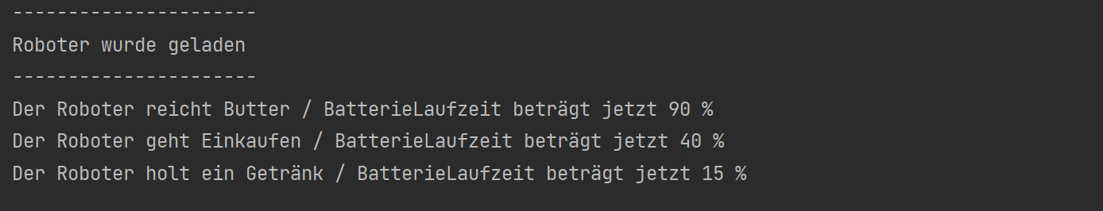
Die Aufgabenkosten überschreiten die Batterielaufzeit:
Die Batterielaufzeit unterschreitet die Schwelle von 10:

